Diaconie Evangelisch-Lutherse Gemeente Amsterdam
Maasstraat 148 – 1079 BK Amsterdam Tel. 020 4044708
Email: info@diaconie.com Website: www.diaconie.com

Diaconale Info Maart 2008
‘En ook zelf ben je in staat om agapè (liefde) gestalte te geven. Op duizend en één manieren kun je je concreet inzetten voor anderen binnen een gebroken wereld. Ik geef omdat mij gegeven is. Dat kan zeker maatschappelijke en politieke vormen krijgen. Niet als vlucht voor, maar als vrucht van spiritualiteit’.
Govert Buijs, docent politieke en sociale filosofie aan de VU in lezing ‘God is terug, maar de kerk moet nog even wennen’; zie www.raadvankerken.nl

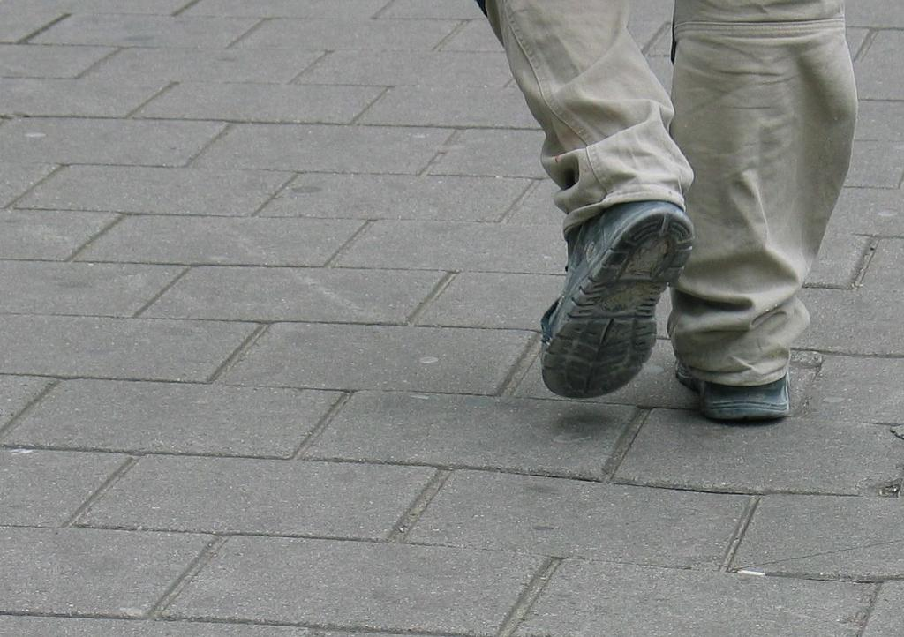
14.000 vreemdelingen zonder geldige verblijfspapieren in Amsterdam (foto Edwin van Eis)

Het Wereldhuis – een nieuw diaconaal project in Amsterdam
‘We hebben een groot huis geërfd, een wereldhuis, waarin we met elkaar moeten leven – zwart en wit, oosterling en westerling, niet-jood en jood, katholiek en protestant, moslim en hindu – een familie zeer verdeeld in ideeën, culturen en interesses die –omdat we nooit meer apart kunnen leven – op een of andere manier moet leren om in vrede te leven met elkaar’ (Martin Luther King).
In Amsterdam zijn er naar schatting 14.000 vreemdelingen zonder geldige verblijfspapieren. De Protestantse Diaconie Amsterdam wil – in samenwerking met de Lutherse Diaconie en anderen meer betekenen voor deze groep. Op de Nieuwe Herengracht 20 zal daarom op12 september het Wereldhuis zijn deuren openen.
Het Wereldhuis wil een levendig kruispunt worden waar migranten zonder geldige papieren terecht kunnen: voor het ontvangen van noodhulp wanneer dit nodig is maar ook voor informatie en ontmoeting. In het Wereldhuis krijgen ongedocumenteerden de ruimte om even op adem te komen, om anderen te ontmoeten, om perspectieven te ontwikkelen. Een plek waar informatie over basisrechten zoals de toegang tot gezondheidszorg en onderwijs gegeven wordt. En een plek waar gezongen, gespeeld, geleerd, gegeten en gelachen wordt.
De Lutherse Diaconie heeft besloten om te participeren in dit project. We gaan er tijd en betrokkenheid in investeren en gedurende 3 jaren een financiële bijdrage leveren van € 30.000 per jaar. Meer informatie over het Wereldhuis bij projectleider Evelyn Schwarz: 020-535 3346, e.schwarz@diaconie.org of bij het Luthers diaconaal bureau.

Vrijwilligers kapelgroep cellencomplex Schiphol-Oost zijn gestart. In de vorige Info las u een oproep voor vrijwilligers voor de kapeldiensten voor gedetineerde vreemdelingen in Schiphol-Oost. Verschillende kerken rond Schiphol zochten mee en we kunnen u nu berichten dat er zich 12 vrijwilligers gemeld hebben. In februari was er in het cellencomplex een informatiebijeenkomst en inmiddels zijn de vrijwilligers aan het werk. Op initiatief van onze gemeentediakenen wordt er in het cellencomplex weer een Paasgroet uitgedeeld. Aan dit teken van aandacht werken deze keer mee: de Protestantse Gemeente van Alphen aan de Rijn, de gemeenschap van de Maarten Luther Kerk en die rond de Oude Lutherse Kerk.
Buiten de gevangenis worden er bij de poort van het cellencomplex in deze periode weer paaswakes gehouden. Namens de Lutherse gemeenschap leidde ds. Ilona Fritz de wake op 17 februari. Meer info op www.schipholwakes.nl

Retourtje Water stroomt door. De acht basisscholen die meedoen met dit milieu-project van de Diaconie, samen met Waternet en het Amsterdams Natuur en Milieu Educatie Centrum, zijn enthousiast. Na wateronderzoek in de omgeving van de school in het afgelopen najaar, bekijken de leerlingen nu een film over kinderen en water in Bolivia en nemen ze hun eigen waterconsumptie onder de loep. Een leerkracht van basisschool de Polsstok (Zuidoost) vertelde ons dat de leerlingen erg geschrokken waren van de hoeveelheid water die per huishouden per dag wordt verbruikt. De kinderen praten er nog steeds over. Ze zien uit naar het volgende onderdeel, een bezoek aan de waterzuivering. Op 29 mei sluiten we met alle scholen deze eerste ronde af met een feestelijke bijeenkomst in de Oude Lutherse Kerk.

Film over Lourdesreis Amsterdams Drugspastoraat beschikbaar. De Lutherse Diaconie steunt het Drugspastoraat Amsterdam. Op de jaarvergadering in oktober hadden we drugspastor Nelly Versteeg te gast. Ze vertelde onder meer over de jaarlijkse Lourdesreis. Op 6 januari jl. werd hier een documentaire van uitgezonden in Kruispunt (KRO). Via http://player.omroep.nl/?aflid=6205498 kunt u de film bekijken. Het geeft een indrukwekkend beeld van de betekenis van dit stukje kerkenwerk aan de basis. Warm aanbevolen. Een idee om na een kerkdienst of later in een gespreksgroep/themabijeenkomst te bekijken met evt. toelichting door Drugspastoraat/Diaconie? Laptop en beamer zijn beschikbaar bij Diaconie. De film is ook op dvd beschikbaar.

Omzien naar elkaar. Het college van gemeentediakenen lichtte in februari haar werkwijze en criteria voor stille hulp aan stadgenoten door. Eerste inzet is altijd om mensen die een beroep op ons doen in verbinding te brengen met professionele hulpverleners. Dat betekent soms even meezoeken en soms letterlijk meelopen. Als er geen ‘voorliggende voorzieningen’ zijn komt de Diaconie regelmatig in actie. Jaarlijks worden er tientallen mensen in en rond onze gemeenschap geholpen met financiële steun, doorgaans in de vorm van een lening. Eerste aanspreekpunt vormen de gemeentediakenen of de vrijwilligers gemeentediaconaat. Uiteraard hebben de betrokken diakenen en medewerkers van het diaconaal bureau een geheimhoudingsplicht. We kunnen nog goed een paar vrijwilligers gebruiken die een periode ‘maatje’ kunnen zijn voor mensen die dat even nodig hebben. Uiteraard worden reiskosten en evt. andere onkosten vergoed. Meer weten? Bel even met het diaconaal bureau.

Diaconale inzet wereldwijd. Op voorstel van de werkgroep binnenland besloot de Diaconie in haar vergadering van maart de volgende projecten te steunen:
*Gaza Cultural Centers voor jongeren/vrouwen € 10.000
*Kameroen. Naar Lutherse Broederkerk uitgezonden landbouwkundige
Jan Cappon. Landbouwproblematiek en klimaat in het droge Noorden. € 2.500
*Brazilië. Lutherse kerk in Espirit Santo. Opleiding jongeren platteland. € 2.500
*Ghana. Medisch werk en hiv/aidsprogramma Presbyteraanse Kerk € 2.500
*Afghanistan. Traumaverwerking kinderen Kabul. € 2.500
U herkent onze thema’s: duurzaamheid/water, jongeren, hiv/aids en uitsluiting.
Verder besloot de Diaconie € 4000 bij te dragen aan noodhulp in Kenia. De geweldadige nasleep van de verkiezingen dreef heel veel mensen op de vlucht, huizen werden verbrand en mensen maakten verschrikkelijke dingen mee.
Ook besprak de Diaconie een notitie over beleid en criteria voor het buitenlandwerk. Inzet is om een aantal focusprojecten te kiezen, in overleg met de brandpunten en diaconale instellingen. Met zo’n project willen we wat intensiever betrokkenheid aangaan: rapportages, sprekers, emailcontact etc. Een van de focusprojecten wordt het Cultureel Centrum in Gaza, maar we nodigen de brandpunten, diaconale instellingen en partners uit om ook met eigen projecten te komen. Uiteraard is het ook mogelijk om van één van de andere –bovengenoemde- projecten een focusproject te maken. Bespreekt u eens in eigen kring.

Diaconale inzet in Amsterdam. Maandag 17 maart vergadert de werkgroep binnenland. Er liggen diverse aanvragen, maar mocht er op de valreep nog een nieuwe projectaanvraag zijn dan graag per omgaande inzenden.

We zoeken een nieuwe voorzitter voor onze Diaconie. Onze gewaardeerde voorzitter mw. An van der Sluis is dit jaar aftredend. We zoeken naar een opvolger. Een boeiende vrijwilligersjob voor iemand met visie voor diaconaat en ervaring in besturen. Een uitgebreide profielschets is beschikbaar. Kijkt u mee uit in uw netwerk? Info of suggesties melden bij penningmeester Gert Jan de Mooij (tel. 020 6417229) of algemeen secretaris Hanne Wilzing (020 4044708 of 06 51340442).

Jaarbericht 2007. Als u het onlangs gereed gekomen Jaarbericht 2007 nog niet gekregen hebt en u wilt deze wel graag ontvangen, geef dan even een seintje, dan sturen we het alsnog toe. We verspreiden het Jaarbericht ook buiten onze kring. We zoeken nog wat mensen die een stapeltje in de bibliotheken willen leggen. Meehelpen? Bel even met secretaresse Henny Brouwer.

Website diaconie.com. Er is al een voorlopige versie van onze website www.diaconie.com in de lucht. De komende weken hopen we deze verder af te bouwen. Neem rustig alvast even een kijkje. Reacties zijn zeer welkom.

Nieuw logo. Wellicht heeft u gezien dat de Lutherse gemeente in Amsterdam en de Diaconie samen een nieuw logo hebben laten ontwerpen. Ook het Van Brants Rus hof en de Lutherhof zullen het logo gaan gebruiken. Het logo werd op 26 januari door communicatiebureau Total Identity gepresenteerd. De Diaconie deelde in het kader van haar hoofdthema ‘duurzaamheid’ en met het oog op de zichtbaarheid fietsvlaggetjes uit. We zien ze overal in Amsterdam wapperen. Zelfs op een rollator in de Rivierenbuurt werd er al ééntje gesignaleerd. Er zijn vlaggetjes beschikbaar voor het verdere promotiewerk. Ze vormen een prima aanleiding om eens een gesprek op te zetten over de betekenis van de Zwaan en waar we als Diaconie voor staan.

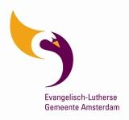 | Toelichting logo. De Diaconie is onderdeel van de Evangelisch-Lutherse Gemeente van Amsterdam. In het logo van onze gemeenschap herkent u een Zwaan. De oorsprong van deze symboliek is gelegen in een oude legende: De Tsjechische hervormer Johannes Hus (betekent: gans), voorloper van de reformatie, die door het Concilie van Constanz in 1415 ter dood werd veroordeeld, zou toen hij op de brandstapel stond, gezegd hebben: ‘Thans braadt gij een gans, maar over honderd jaar komt er een zwaan, die jullie niet te pakken zullen krijgen’. Met de zwaan zou hij Maarten Luther (1483- 1546) hebben bedoeld. Vanaf het begin van zijn optreden wordt Luther op gravures en munten afgebeeld met naast zich de zwaan.  In ons beeldmerk is de zwaan naar rechts gekeerd: vooruit gericht. De vleugels drukken dynamiek uit en kunnen tevens gezien worden als een vlam. Hierbij kan gedacht worden aan het vuur van de Heilige Geest, maar ook aan leven en warmte (oranje) en tegenwicht aan onbarmhartigheid en onrecht in onze wereld (paars, de kleur van het lijden).

Diaconale agenda
We vermelden onderstaande vergaderingen/bijeenkomsten als geheugensteuntje. Tenzij het om breed aangekondigde bijeenkomsten gaat, ontvangen leden van betreffende colleges/werkgroepen apart een agenda of uitnodiging. Mocht u als niet-lid eens zo’n vergadering bij willen wonen, dan bent u –doorgaans- van harte welkom. Neemt u in dit geval wel vooraf contact op met het Diaconaal Bureau. We kunnen u dan vooraf info toesturen en ook melden als er agendapunten zijn die vertrouwelijk besproken moeten worden.

2008
17 maart Werkgroep binnenland
1 april Dagelijks Bestuur Diaconie
5 april Ontmoetingsdag diaconaal netwerk Melanchton (Hoekelum)
22 april Werkgroep Retourtje Water
13 mei Diaconie
9 mei Pinksterfestival Amsterdam www.pinksterfestivalamsterdam.nl
20 mei Gemeentediakenen
22 mei Werkgroep buitenland
29 mei Afsluiting Retourtje Water in de Oude Lutherse Kerk
26 oktober Groninger Dienst in de Oude Lutherse Kerk
28 oktober Jaarvergadering

Diaconaal Bureau - Diaconie van de Evangelisch-Lutherse Gemeente Amsterdam.
Medewerkers: Henny Brouwer (secretaresse) en Hanne Wilzing (algemeen secretaris)
Maasstraat 148 – 1079 BK Amsterdam. Tel 020 4044708. Email: info@diaconie.com

